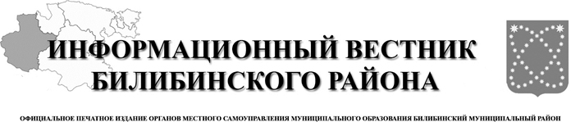

18 июля
2024 года
№ 34 (539)

АДМИНИСТРАЦИЯ
МУНИЦИПАЛЬНОГО ОБРАЗОВАНИЯ
БИЛИБИНСКИЙ МУНИЦИПАЛЬНЫЙ РАЙОН
ЧУКОТСКОГО АВТОНОМНОГО ОКРУГА

П О С Т А Н О В Л Е Н И Е

 | г. Билибино
  от 4 июля 2024 года № 682

О внесении изменений в Постановление Администрации муниципального образования Билибинский муниципальный район
от 31 мая 2024 года № 594

В целях реализации на территории Билибинского муниципального района мероприятий по развитию индивидуального жилищного строительства, руководствуясь Уставом муниципального образования Билибинский муниципальный район, статьей 78 Бюджетного кодекса Российской Федерации, Администрация муниципального образования Билибинский муниципальный район
ПОСТАНОВЛЯЕТ:

- Внести в Постановление Администрации муниципального образования Билибинский муниципальный район от 31 мая 2024 года № 594 «Об утверждении Порядка предоставления субсидии из бюджета муниципального образования Билибинский муниципальный район на содействие развитию индивидуального жилищного строительства в Билибинском муниципальном районе (далее – Порядок)» следующее изменение:
  - Пункт 1.5 раздела 1 «Общие положения» Порядка изложить в новой редакции следующего содержания:
«1.5.Субсидия предоставляется Получателям, соответствующим следующим критериям:
- физическое лицо, имеющее постоянную регистрацию на территории Чукотского автономного округа, осуществляющее на территории Чукотского автономного округа строительство или осуществившее ввод объекта ИЖС в эксплуатацию на территории Билибинского муниципального района и зарегистрировавшее право собственности на указанный объект.»
- Опубликовать настоящее постановление в «Информационном вестнике Билибинского района» и разместить его на официальном сайте муниципального образования Билибинский муниципальный район
- Настоящее постановление вступает в силу с момента опубликования.
- Контроль за исполнением настоящего постановления оставляю за собой.

Исполняющий обязанности Главы Администрации | А.В. Медведев

АДМИНИСТРАЦИЯ
МУНИЦИПАЛЬНОГО ОБРАЗОВАНИЯ
БИЛИБИНСКИЙ МУНИЦИПАЛЬНЫЙ РАЙОН
ЧУКОТСКОГО АВТОНОМНОГО ОКРУГА

П О С Т А Н О В Л Е Н И Е

от 12 июля 2024 года № 694 г. Билибино

О временном ограничении движения транспортных средств на участке автомобильных дорог в г. Билибино

В соответствии с Федеральным законом Российской Федерации от 10 декабря 1995 года № 196-ФЗ «О безопасности дорожного движения», Порядком осуществления временных ограничений или прекращения движения транспортных средств по автомобильным дорогам общего пользования регионального или межмуниципального, местного значения Чукотского автономного округа, утвержденным Постановлением Правительства Чукотского автономного округа от 12 ноября 2012 года № 512, в целях реализации мероприятий муниципального контракта от 18 апреля 2023 года № 31 «Ремонт улично-дорожной сети в г. Билибино согласно п. 11 статьи 3 Федерального закона 257-ФЗ: 1 этап - участок автомобильной дороги по ул. Магаданская; 2 этап - участок автомобильной дороги по ул. Советская - ул. Шевченко - ул. Спутник - ул. Октябрьская; 3 этап - участок автомобильной дороги по ул. 30 лет Советской Чукотки - ул. Советская. Устройство тротуаров по ул. Магаданская
ул. Октябрьская - ул. Спутник - ул. Шевченко - ул. Советская. Благоустройство по ул. Октябрьская - ул. Спутник -ул. Шевченко — ул. Советская», руководствуясь Уставом муниципального образования Билибинский муниципальный район, Администрация муниципального образования Билибинский муниципальный район
ПОСТАНОВЛЯЕТ:

- Обществу с ограниченной ответственностью Артель старателей «Сияние» (Гаджиев Ш.П.):

1.1. Обеспечить на период с 14 июля по 30 сентября 2024 года перекрытие участка автомобильной дороги ул. Октябрьская от перекрёстка около здания РКЦ ЦБ РФ по ул. Ленина д. 6Адо перекрестка с ул. Магаданской протяжённостью 750 метров в соответствии приложением к настоящему постановлению;

1.2. Обеспечить устройство объезда в соответствии приложением к настоящему постановлению;

1.3. Установить дорожные знаки в соответствии с требованиями правил безопасности дорожного движения;
- Администрации муниципального образования Билибинский муниципальный район:
2.1. Уведомить Управление государственного автодорожного надзора по Чукотскому автономному округу Федеральной службы по надзору в сфере транспорта, Государственную инспекцию безопасности дорожного движения Управления Министерства внутренних дел Российской Федерации по Чукотскому автономному округу, Отделение Государственной инспекции безопасности движения Межмуниципального отдела Министерства внутренних дел Российской Федерации «Билибинский», Отделение надзорной деятельности и профилактической работы по Билибинскому муниципальному району управления надзорной деятельности и профилактической работы Главного управления МЧС России по Чукотскому автономному округу, ГБУЗ «Чукотская окружная больница» филиал Билибинская РБ, Муниципальное предприятие жилищно-коммунального хозяйства Билибинского муниципального района о перекрытии участка автомобильной дороги, указанного в пункте 1 настоящего постановления;
- Опубликовать настоящее постановление в «Информационном вестнике Билибинского района» и разместить на официальном сайте муниципального образования Билибинский муниципальный район.
- Настоящее постановление вступает в силу с момента его опубликования.
- Контроль за исполнением настоящего постановления возложить на заместителя Главы Администрации муниципального образования Билибинский муниципальный район – начальника Управления промышленной и сельскохозяйственной политики А.В. Медведева.

Глава Администрации | Е.З. Сафонов

Приложение
УТВЕРЖДЕНО
Постановлением Администрации муниципального образования
Билибинский муниципа
ьный район
 | от « | 12 | » | июля | 20 | 24 | г. № | 694

Схема организации объезда при временном ограничении движения
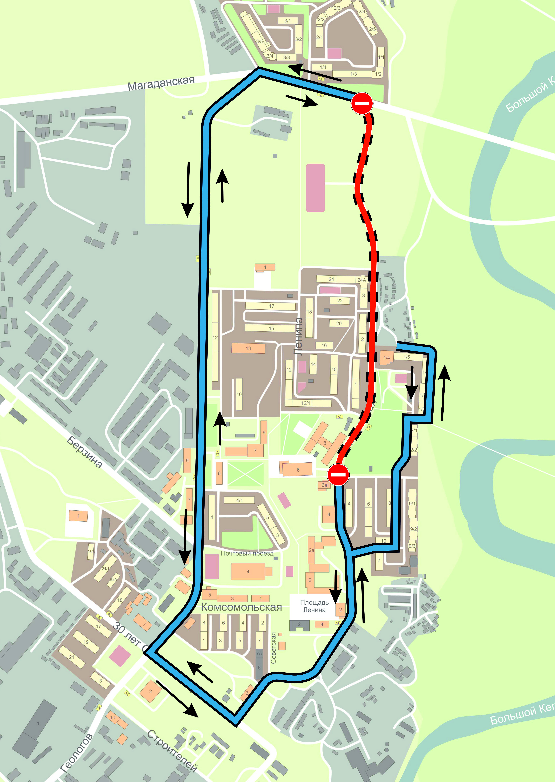

АДМИНИСТРАЦИЯ
МУНИЦИПАЛЬНОГО ОБРАЗОВАНИЯ
БИЛИБИНСКИЙ МУНИЦИПАЛЬНЫЙ РАЙОН
ЧУКОТСКОГО АВТОНОМНОГО ОКРУГА

П О С Т А Н О В Л Е Н И Е

от 12 июля 2024 года | № 697 | г. Билибино

О мероприятиях по подготовке объектов топливно-энергетического комплекса и жилищно-коммунального хозяйства, социальной сферы к эксплуатации в осенне-зимний период 2024-2025 годов

В соответствии с Жилищным кодексом Российской Федерации, Федеральным законом от 6 октября 2003 года № 131-ФЗ «Об общих принципах организации местного самоуправления в Российской Федерации», Распоряжением Правительства Чукотского автономного округа от 20 мая 2024 года № 216-рп «О подготовке объектов жилищно-коммунального хозяйства и социальной сферы Чукотского автономного округа осенне-зимнему периоду 2024-2025 годов», на основании соглашений между администрациями поселений и Администрацией муниципального образования Билибинский муниципальный район о передаче администрациями поселений осуществления части своих полномочий, руководствуясь Уставом муниципального образования Билибинский муниципальный район, в целях обеспечения своевременной и качественной подготовки объектов топливно-энергетического комплекса и жилищно-коммунального хозяйства, социальной сферы Билибинского муниципального района к работе в осенне-зимний период 2024-2025 годов, Администрация муниципального образования Билибинский муниципальный район
ПОСТАНОВЛЯЕТ:

- Внести в Постановление Администрации муниципального образования Билибинский муниципальный район
от 27 мая 2024 года № 554 «О мероприятиях по подготовке объектов топливно-энергетического комплекса и жилищно-коммунального хозяйства, социальной сферы к эксплуатации в осенне-зимний период 2024-2025 годов» следующее изменение:
Приложение 2 изложить в редакции согласно приложению к настоящему постановлению
- Опубликовать настоящее постановление в «Информационном вестнике Билибинского района» и разместить на официальном сайте муниципального образования Билибинский муниципальный район.
- Настоящее постановление вступает в силу с момента его опубликования.
- Контроль за исполнением настоящего постановления возложить на заместителя Главы Администрации – начальника Управления промышленной и сельскохозяйственной политики Медведева А.В.

Глава Администрации Е.З. Сафонов

Приложение
к Постановлению Администрации
муниципального образования
Билибинский муниципальный район
от 12 июля 2024 года № 697
«Приложение 2
к Постановлению Администрации
муниципального образования
Билибинский муниципальный район
от 28 мая 2024 года № 567

СОСТАВ
комиссии для осуществления оперативного контроля за ходом подготовки объектов топливно-энергетического и жилищно-коммунального комплекса, социальной сферы к эксплуатации в осенне-зимний период 2024-2025 годов

Председатель комиссии:
Медведев А.В |  | - | заместитель Главы Администрации муниципального образования Билибинский муниципальный район - начальник Управления промышленной и сельскохозяйственной политики.
Заместители председателя комиссии:
Бережнова С.П. |  | - | глава муниципального образования сельское поселение Илирней;
Кожевникова О.С. |  | - | глава муниципального образования городское поселение Билибино;
Кутынкева Н.М. |  | - | глава муниципального образования сельское поселение Омолон;
Нестерова В.В. |  | - | глава муниципального образования сельское поселение Анюйск.
Ягловская А.В. |  | - | глава муниципального образования сельское поселение Островное;
Члены комиссии:
Абдуллаев А.Г. |  | - | начальник Отделения надзорной деятельности и профилактической работы по Билибинскому муниципальному району Управления надзорной деятельности и профилактической работы ГУ МЧС России по ЧАО;
Андросов М.А. |  | - | начальник участка Омолон Муниципального предприятия жилищно-коммунального хозяйства Билибинского муниципального района;
Брычаев С.И. |  | - | директор Муниципального предприятия жилищно-коммунального хозяйства Билибинского муниципального района;
Голованов А.С. |  | - | начальник участка Илирней Муниципального предприятия жилищно-коммунального хозяйства Билибинского муниципального района;
Драная А.С. |  | - | депутат Совета депутатов сельского поселения Анюйск (по согласованию);
Евсеева Г.Е. | - |  | начальник участка водоканал Муниципального предприятия жилищно-коммунального хозяйства Билибинского муниципального района;
Комбаров В.И. | - |  | начальник участка Островное Муниципального предприятия жилищно-коммунального хозяйства Билибинского муниципального района;
Левчановский Н.Н. | - |  |  | заместитель директора Муниципального предприятия жилищно-коммунального хозяйства Билибинского муниципального района по общим вопросам;
Вальгыргина М.А. | - |  |  | депутат Совета депутатов сельского поселения Островное (по согласованию);
Махонин В.А. | - |  |  | начальник участка Анюйск Муниципального предприятия жилищно-коммунального хозяйства Билибинского муниципального района;
Айнав С.С. | - |  |  | депутат Совета депутатов сельского поселения Илирней (по согласованию);
Попов А.М. | - |  |  | начальник участка Кепервеем Муниципального предприятия жилищно-коммунального хозяйства Билибинского муниципального района;
Пантюхова Л.А. | - |  | специалист первой категории организационной и кадровой работы Администрации муниципального образования Билибинский муниципальный район;
Заводчикова Л.А. | - |  |  | заместитель начальника Управления промышленной и сельскохозяйственной политики – начальник отдела промышленности, транспорта, ТЭК и ЖКХ;
Филянов А.Н. | - |  |  | Начальник отдела архитектуры и градостроительства Управления промышленной и сельскохозяйственной политики Администрации муниципального образования Билибинский муниципальный район;
Филянова М.А. | - |  |  | исполняющий обязанности начальника отдела жилья Управления промышленной и сельскохозяйственной политики Администрации муниципального образования Билибинский муниципальный район;
Смирнов А.В. | - |  |  | начальник отдела гражданской обороны, чрезвычайных ситуаций и антитеррористической защищенности Администрации муниципального образования Билибинский муниципальный район;
Бейфорт Д.В. | - |  |  | государственный инспектор отдела за опасными производственными объектами по ЧАО Дальневосточного управления Ростехнадзора (по согласованию);
Сташук О.Б. | - |  |  | начальник участка тепловых сетей Муниципального предприятия жилищно-коммунального хозяйства Билибинского муниципального района;
Шираковская О.А | - |  | начальник жилищно-эксплуатационного подразделения Муниципального предприятия жилищно-коммунального хозяйства Билибинского муниципального района;
Польшикова А.П. | - |  | депутат Совета депутатов сельского поселения Омолон (по согласованию);
Михайлова Е.С. | - |  | Советник отдела жилищного надзора и лицензионного контроля Государственной жилищной инспекции Департамента промышленной политики Чукотского автономного округа.
В случае отсутствия одного из членов Комиссии его обязанности исполняет лицо его замещающее по должности.».

АДМИНИСТРАЦИЯ
МУНИЦИПАЛЬНОГО ОБРАЗОВАНИЯ
БИЛИБИНСКИЙ МУНИЦИПАЛЬНЫЙ РАЙОН
ЧУКОТСКОГО АВТОНОМНОГО ОКРУГА

П О С Т А Н О В Л Е Н И Е

От 17 июля 2024 года № 714 г. Билибино

О проведении праздничных мероприятий, посвященных Международному дню коренных народов мира в Билибинском муниципальном районе в 2024 году

В связи с празднованием Международного дня коренных народов мира, руководствуясь Уставом муниципального образования Билибинский муниципальный район, Администрация муниципального образования Билибинский муниципальный район
ПОСТАНОВЛЯЕТ:

1. Провести в городе Билибино на территории, прилегающей к зданию Дворца культуры праздничный концерт «Все вместе», посвященный Международному дню коренных народов мира 9 августа 2024 года в 18 часов 00 минут.
2. Утвердить план проведения мероприятий (далее Мероприятия), посвященных Международному дню коренных народов мира в Билибинском муниципальном районе в 2024 году согласно приложению к настоящему постановлению.
3. Руководителям муниципальных учреждений Билибинского муниципального района (Пидданюк С.К., Гуляева И.В., Иваницкая М.О., Чернов С.В.) обеспечить подготовку и проведение Мероприятий.
4. Финансирование расходов на проведение Мероприятий осуществить за счет муниципальной программы «Развитие образования, культуры, молодежной политики, массового спорта и средств массовой информации в муниципальном образовании Билибинский муниципальный район».
5. Управлению социальной политики Администрации муниципального образования Билибинский муниципальный район (Луценко Я.С.) информировать Межмуниципальный отдел Министерства внутренних дел Российской Федерации «Билибинский» (Сырбыкай В.С.), Государственное бюджетное учреждение здравоохранения «Межрайонный медицинский центр» (Мусаев М.М.), 7 пожарно-спасательную часть пожарно-спасательного отряда федеральной противопожарной службы государственной противопожарной службы главного управления МЧС России по Чукотскому автономному округу (Кодзоков А.Ч.), Отделение г. Билибино Управления ФСБ России по Чукотскому автономному округу (Чиликин А.А.), отдел гражданской защиты Администрации муниципального образования Билибинский муниципальный район (Смирнов А.В.) о проведении Мероприятий.
6. Опубликовать настоящее постановление в «Информационном вестнике Билибинского района» и разместить на официальном сайте муниципального образования Билибинский муниципальный район.
7. Настоящее постановление вступает в силу с момента его опубликования.

8. Контроль за исполнением настоящего постановления возложить на заместителя Главы Администрации муниципального образования Билибинский муниципальный район – начальника Управления социальной политики Попову С.В.

Глава Администрации Е.З. Сафонов

Приложение
к Постановлению Администрации муниципального образования Билибинский муниципальный район от 17 июля 2024 года № 714

ПЛАН
проведения мероприятий, посвященных Международному дню коренных народов мира
в Билибинском муниципальном районе в 2024 году
№ | Наименование мероприятия | Дата и время проведения | Место проведения | Ответственный
1. | Конкурс декоративно-прикладного искусства «Традиции Севера» | 18.07.2024 - 16.09.2024 гг. | Билибинский муниципальный район | Чернова Н.А.
2. | Книжная выставка «На краю земли» | 05.08.2024 - 16.08.2024 гг.  11:00-19:00 ежедневно | МАУК «ЦБ БМР»  Отделы обслуживания  №1 (Билибино)  №3 (Анюйск)  №4 (Илирней)  №5 (Кепервеем)  №6 (Омолон)  №7 (Островное) | Гуляева И.В.
3. | Громкие чтения «Будем читать»  сказки «Кутх в стране Чукотки»  из книги Г. Меновщикова  «Путешествия ворона Кутха по северным странам» | 05.08.2024 г.  16:00  07.08.2024 г.  16:00  09.08.2024 г.  15:40 | Д/сады  (с. Анюйск, с. Илирней,  с. Кепервеем, с. Омолон,  с. Островное)  Д/с «Аленушка»  (г. Билибино)  Д/сад «Сказка»  (г. Билибино) | Гуляева И.В.
4. | Конкурс рисунка «Край родной» | 07.08.2024 г. | ДК с. Илирней | Пидданюк С.К.  Гарцевич О.Г.
 | Выставка изделий из меха  «Традиционная одежда народов Крайнего севера» | 08.08.2024 –  10.08.2024 гг. | ДК с. Анюйск | Пидданюк С.К.  Драная А.С.
5. | Литературная разминка  «По страницам чукотских легенд»  (о фольклоре коренных народов Чукотки) | 08.08.2024 г.  12:00 | МАУК «ЦБ БМР»  Отделы обслуживания  №3 (Анюйск)  №4 (Илирней)  №5 (Кепервеем)  №6 (Омолон)  №7 (Островное) | Гуляева И.В.
6. | Встреча жителей «У чукотской яранги» | 08.08.2024 г.  15:00 | МАУК «ЦБ БМР»  Отделы обслуживания  №1 (Билибино) | Гуляева И.В.
7. | Выставка из собраний музея: косторезная коллекция и прикладное творчество | 09.08.2024 -  30.09.2024 гг.  Вторник-пятница  11.00 – 18.45  Суббота-воскресенье  11.00 – 15.45 | МАУК «Билибинский районный краеведческий музей имени  Г.С. Глазырина» | Иваницкая М.О.
8. | Мероприятие «Оберег народов крайнего севера» | 09.08.2024 г.  12.00 | МАУК «Билибинский районный краеведческий музей имени  Г.С. Глазырина» | Иваницкая М.О.
9. | Национальный праздник «Харфест», посвящённый Дню коренных народов мира | 09.08.2024 г.  14:00 | Территория, прилегающая  к зданию ДК с. Илирней | Пидданюк С.К.  Гарцевич О.Г.
10. | Тематический вечер « Тепло родного очага» | 09.08.2024 г.  17:00 | ДК с. Кепервеем | Пидданюк С.К.  Петровская А.С
11. | Праздничный концерт «Все вместе!»  Дефиле национальной одежды народов Севера | 09.08.2024 г.  18:00 | Территория, прилегающая  к зданию ДК г. Билибино | Пидданюк С.К.  Тынарахтына Т.В.  Иваницкая М.О.
12. | Выставка-ярмарка декоративно-прикладного искусства | 09.08.2024 г.  18:00 | Территория, прилегающая  к зданию ДК г. Билибино | Иваницкая М.О.
13. | Обзор краеведческой литературы  «Дочь чукотской тундры» | 09.08.2024 г.  18:00 | Территория, прилегающая  к зданию ДК г. Билибино | Гуляева И. В.
14. | Площадки по национальным видам спорта | 09.08.2024 г.  18:00 | Территория, прилегающая  к зданию ДК г. Билибино | Чернов С.В.
15. | Конкурсная программа «Большой улов – 24» | 10.08.2024 г.  14:00 | ДК с. Островное | Пидданюк С.К.  Лейвина Т.М.
16. | Фольклорные посиделки «Малые народы»,  игровая программа по национальным видам спорта | 10.08.2024 г.  15:00 | ДК с. Омолон | Пидданюк С.К.  Кирьянова А.А.
17. | Праздничный концерт «Сияние Севера» | 10.08.2024 г.  16:00 | ДК с. Анюйск | Пидданюк С.К.  Драная А.С.
18. | Выставка ДПИ «Наши мастерицы» | 10.08.2024 г. | ДК с. Анюйск | Пидданюк С.К.  Драная А.С.
19. | Мероприятие  «Археологические памятники Чукотки» | 14.08.2024 г.  12.00 | МАУК «Билибинский районный краеведческий музей имени  Г.С. Глазырина» | Иваницкая М.О.

АДМИНИСТРАЦИЯ
МУНИЦИПАЛЬНОГО ОБРАЗОВАНИЯ
БИЛИБИНСКИЙ МУНИЦИПАЛЬНЫЙ РАЙОН
ЧУКОТСКОГО АВТОНОМНОГО ОКРУГА

П О С Т А Н О В Л Е Н И Е

от 17 июля 2024 года № 716 г. Билибино

О временном ограничении движения транспортных средств на участке автомобильных дорог в г. Билибино

В соответствии с Федеральным законом Российской Федерации от 10 декабря 1995 года № 196-ФЗ «О безопасности дорожного движения», Порядком осуществления временных ограничений или прекращения движения транспортных средств по автомобильным дорогам общего пользования регионального или межмуниципального, местного значения Чукотского автономного округа, утвержденным Постановлением Правительства Чукотского автономного округа от 12 ноября 2012 года № 512, в связи
с обращением муниципального предприятия жилищно-коммунального хозяйства Билибинского муниципального района
от 07 июля 2024 года о проведении работ ремонтных работ на магистральных сетях водоснабжения, руководствуясь Уставом муниципального образования Билибинский муниципальный район, Администрация муниципального образования Билибинский муниципальный район

ПОСТАНОВЛЯЕТ:

- Муниципальному предприятию жилищно-коммунального хозяйства Билибинского муниципального района (Брычаеву С.И.):
  - Обеспечить на период с 22 июля по 5 августа 2024 года перекрытие участка автомобильной дороги ул. Приисковая в районе многоквартирного дома по адресу ул. Приисковая, д. 4 протяжённостью 30 метров в соответствии приложением к настоящему постановлению;
  - Установить дорожные знаки в соответствии с требованиями правил безопасности дорожного движения
- Администрации муниципального образования Билибинский муниципальный район:
  - Уведомить Управление государственного автодорожного надзора по Чукотскому автономному округу Федеральной службы по надзору в сфере транспорта, Государственную инспекцию безопасности дорожного движения Управления Министерства внутренних дел Российской Федерации по Чукотскому автономному округу, Отделение Государственной инспекции безопасности движения Межмуниципального отдела Министерства внутренних дел Российской Федерации «Билибинский», Отделение надзорной деятельности и профилактической работы по Билибинскому муниципальному району управления надзорной деятельности и профилактической работы Главного управления МЧС России по Чукотскому автономному округу, ГБУЗ «Чукотская окружная больница» филиал Билибинская РБ, Муниципальное предприятие жилищно-коммунального хозяйства Билибинского муниципального района о перекрытии участка автомобильной дороги, указанного в пункте 1 настоящего постановления;
- Опубликовать настоящее постановление в «Информационном вестнике Билибинского района» и разместить на официальном сайте муниципального образования Билибинский муниципальный район.
- Настоящее постановление вступает в силу с момента его опубликования.
- Контроль за исполнением настоящего постановления возложить на заместителя Главы Администрации муниципального образования Билибинский муниципальный район – начальника Управления промышленной и сельскохозяйственной политики
А.В. Медведева.

Глава Администрации | Е.З. Сафонов

Приложение
УТВЕРЖДЕНО
постановлением администрации муниципального образования Билибинский муниципальный район
 | от | 17 |  | июля | 20 | 24 | г. № | 716

Схема организации объезда при временном ограничении движения

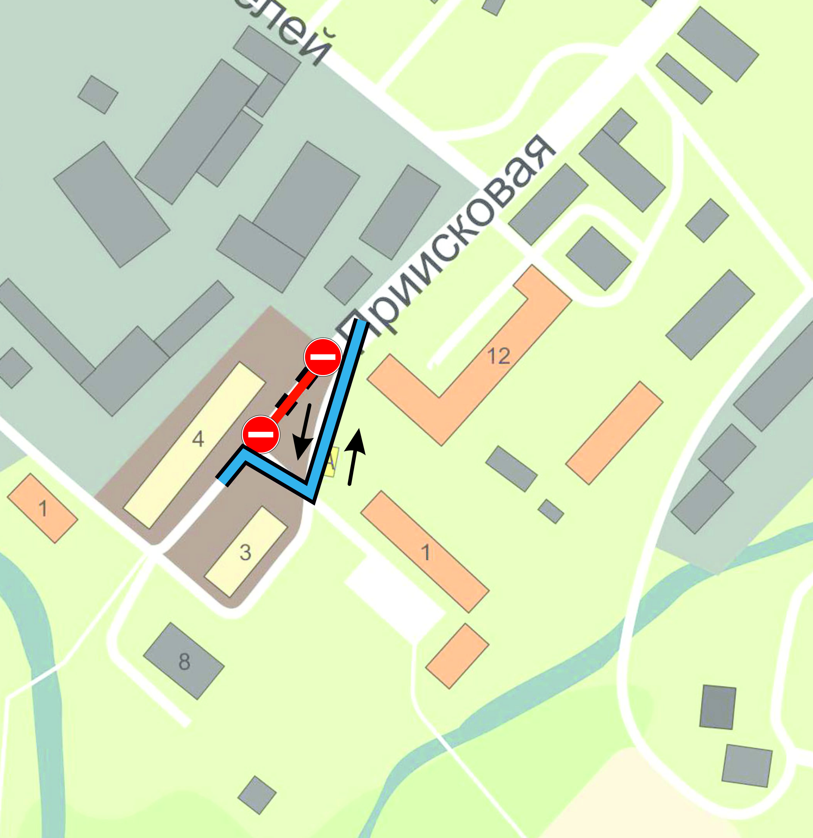

ИНФОРМАЦИОННОЕ СООБЩЕНИЕ

Управление финансов, экономики и имущественных отношений Администрации муниципального образования Билибинский муниципальный район в соответствии со ст. 39.18 Земельного Кодекса Российской Федерации информирует о возможности предоставления в аренду или собственность земельных участков по адресам:
ЧАО, Билибинский район, город Билибино, улица Клубничная, участок 38, разрешенное использование – под личное подсобное хозяйство, площадью 835 кв. метров;
Граждане, заинтересованные в предоставлении земельного участка для указанных целей, в течении 30 (тридцати) дней со дня опубликования настоящего извещения в печатном издании «Информационный Вестник», на официальном сайте Билибинского муниципального района www.bilchao.ru, на официальном сайте Российской Федерации www.torgi.gov.ru вправе подать заявление о намерении участвовать в открытом аукционе на право заключения договора аренды/купли продажи земельного участка, собственность на который не разграничена.
Адрес подачи заявления: ЧАО. Билибинский район, город Билибино, улица Курчатова, дом 6, кабинет 412.
Время приема заявлений: в рабочие дни, понедельник-пятница с 9.00 - до 17.45 (обед с 13.00 до 14.30).
Дата и время окончания приема заявлений 16 августа 2024 года в 17:45.
Способ подачи заявлений: заявление о намерении участвовать в открытом аукционе на право заключения договора аренды или купли-продажи земельного участка, собственность на который не разграничена, подается в Управление финансов, экономики и имущественных отношений Администрации муниципального образования Билибинский муниципальный район на бумажном носителе гражданином лично, с предъявлением документа, удостоверяющего личность, а в случае обращения с заявлением представителя на подачу заявления о намерении участвовать в аукционе, либо по средством почтовой связи. К заявлению прилагается копия документа, подтверждающая личность заинтересованного лица, а в случае обращения представителя заявителя – копию документа подтверждающего полномочия представителя на подачу заявления о намерении участвовать в аукционе
Форма заявления о намерении участвовать в аукционе размещена на сайте Российской Федерации www.torgi.gov.ru

ИНФОРМАЦИОННОЕ СООБЩЕНИЕ

Управление финансов, экономики и имущественных отношений Администрации муниципального образования Билибинский муниципальный район в соответствии со ст. 39.18 Земельного Кодекса Российской Федерации информирует о возможности предоставления в аренду или собственность земельных участков по адресам:
ЧАО, Билибинский район, город Билибино, улица Серегина, участок 27, разрешенное использование – под личное подсобное хозяйство, площадью 666 кв. метров;
Граждане, заинтересованные в предоставлении земельного участка для указанных целей, в течении 30 (тридцати) дней со дня опубликования настоящего извещения в печатном издании «Информационный Вестник», на официальном сайте Билибинского муниципального района www.bilchao.ru, на официальном сайте Российской Федерации www.torgi.gov.ru вправе подать заявление о намерении участвовать в открытом аукционе на право заключения договора аренды/купли продажи земельного участка, собственность на который не разграничена.
Адрес подачи заявления: ЧАО. Билибинский район, город Билибино, улица Курчатова, дом 6, кабинет 412.
Время приема заявлений: в рабочие дни, понедельник-пятница с 9.00 - до 17.45 (обед с 13.00 до 14.30).
Дата и время окончания приема заявлений 16 августа 2024 года в 17:45.
Способ подачи заявлений: заявление о намерении участвовать в открытом аукционе на право заключения договора аренды или купли-продажи земельного участка, собственность на который не разграничена, подается в Управление финансов, экономики и имущественных отношений Администрации муниципального образования Билибинский муниципальный район на бумажном носителе гражданином лично, с предъявлением документа, удостоверяющего личность, а в случае обращения с заявлением представителя на подачу заявления о намерении участвовать в аукционе, либо по средством почтовой связи. К заявлению прилагается копия документа, подтверждающая личность заинтересованного лица, а в случае обращения представителя заявителя – копию документа подтверждающего полномочия представителя на подачу заявления о намерении участвовать в аукционе
Форма заявления о намерении участвовать в аукционе размещена на сайте Российской Федерации www.torgi.gov.ru

ИНФОРМАЦИОННОЕ СООБЩЕНИЕ

Управление финансов, экономики и имущественных отношений Администрации муниципального образования Билибинский муниципальный район в соответствии со ст. 39.18 Земельного Кодекса Российской Федерации информирует о возможности предоставления в аренду или собственность земельных участков по адресам:
ЧАО, Билибинский район, город Билибино, улица Клубничная, разрешенное использование – под личное подсобное хозяйство, площадью 812 кв. метров;
Граждане, заинтересованные в предоставлении земельного участка для указанных целей, в течении 30 (тридцати) дней со дня опубликования настоящего извещения в печатном издании «Информационный Вестник», на официальном сайте Билибинского муниципального района www.bilchao.ru, на официальном сайте Российской Федерации www.torgi.gov.ru вправе подать заявление о намерении участвовать в открытом аукционе на право заключения договора аренды/купли продажи земельного участка, собственность на который не разграничена.
Адрес подачи заявления: ЧАО. Билибинский район, город Билибино, улица Курчатова, дом 6, кабинет 412.
Время приема заявлений: в рабочие дни, понедельник-пятница с 9.00 - до 17.45 (обед с 13.00 до 14.30).

Дата и время окончания приема заявлений 16 августа 2024 года в 17:45.
Способ подачи заявлений: заявление о намерении участвовать в открытом аукционе на право заключения договора аренды или купли-продажи земельного участка, собственность на который не разграничена, подается в Управление финансов, экономики и имущественных отношений Администрации муниципального образования Билибинский муниципальный район на бумажном носителе гражданином лично, с предъявлением документа, удостоверяющего личность, а в случае обращения с заявлением представителя на подачу заявления о намерении участвовать в аукционе, либо по средством почтовой связи. К заявлению прилагается копия документа, подтверждающая личность заинтересованного лица, а в случае обращения представителя заявителя – копию документа подтверждающего полномочия представителя на подачу заявления о намерении участвовать в аукционе
Форма заявления о намерении участвовать в аукционе размещена на сайте Российской Федерации www.torgi.gov.ru

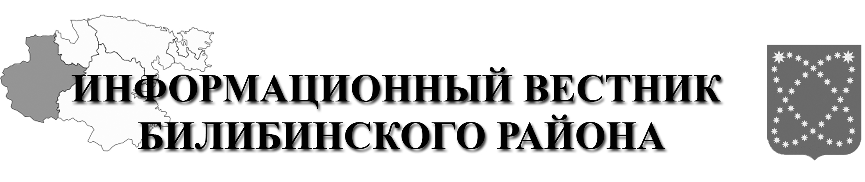  РАСПРОСТРАНЯЕТСЯ БЕСПЛАТНО | Учредитель: Администрация МО МБР  Соучредители: Совет депутатов МО БМР.  Ответственный за выпуск: Гизбрехт В.В.  Адрес учредителя и издателя: 689450, г. Билибино ул. Курчатова, д. 6  Адрес редакции: 689450, г. Билибино ул. Курчатова, д. 6  Подписано в печать: 18.07.2024 г. в 11:00(по графику);11:00(фактически)  Тираж: 12 экз

